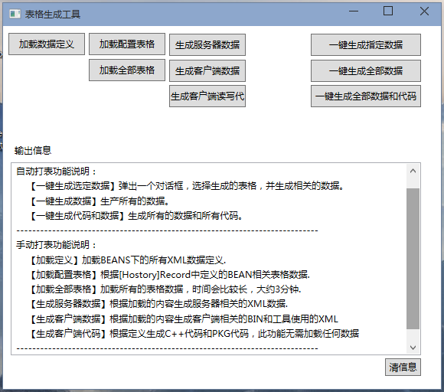
成功导表需要2种类型的数据
- 位于scheme_doc\excel_tool\data\gbeans下的数据定义文件，这些数据文件时XML格式，如
<?xml version="1.0" encoding="utf-8"?>
<namespace name="activity">
<bean name="ActivityConf" from="h活动配置表.xlsx" genxml="server">
<variable name="id" type="int" fromCol="序号" />
<variable name="needlevel" type="int" fromCol="需求等级" />
</bean>
</namespace>
Bean相当于一个程序可以访问的数组
参数 from 表示这个数组的数据来源与那个XLS表格 有时一个BEAN可能会来自于多个表格，称为复合表格.
参数 genxml 表示这个数组要由谁来使用,参数可以为 client 或 server
还可能有的参数有
“beseclass” 表示这个表继承了那个BEAN的所有列.
“encode” 参数可以填”mtlua” 表示将生成LUA代码访问这组数据.
- 位于scheme_doc\excel_tool\data\xlsdir下的电子表格存放所有的数据表，这个策划可以根据自己的需求进行定义，程序根据策划的定义来写BEAN，并且打表自己访问。

生成服务器数据
Bean 标记为 server 的，都会被创建为xml文件，存放目录为
E:\MT_G\server\serverbin\gs\gamedata\xml\auto

生成客户端数据
生成的客户端数据有两种，XML文件和BIN文件，XML文件用于工具读取数据时使用，BIN文件主要应用于客户端读取文件时使用，目录分别为
client\resource\artres\config\autoconfig
client\resource\artres\config\autobinconfig

生成客户端代码
生成的客户端代码有3中，分别是C++代码，LUA代码，PKG代码
C++代码
工具会为每个BEAN生成C++的定义文件，保存在
client\FireClient\Application\GameData
同时会在该目录下生成TableManager.h和TableManager.cpp
TableManager会在初始化的时候自动加载所有的表格
可以通过如下形式访问在C++代码中访问表格
titleRecord = fire::gsp::title::GetCTitleConfigTableInstance().getRecorder(roleTitle);

LUA代码
工具会为每个BEAN生成LUA访问代码，保存在
client\resource\artres\video\datadef
这些表格的数据会在被第一次访问的时候读入
可以通过如下形式访问
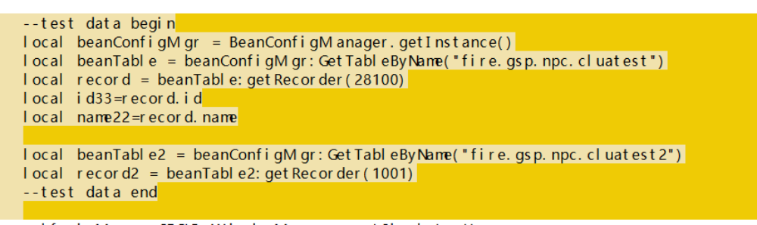
PKG代码
PKG代码是被TOLUA使用的定义文件，也是由工具自动生成的，位于
client\tolua++-pkgs\FireClient\GameData
这些PKG文件将被编译成C++和LUA的胶水代码，以便LUA进行访问

